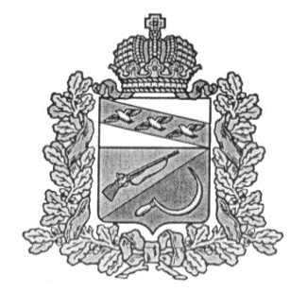

**АДМИНИСТРАЦИЯ**

**КРУТОВСКОГО СЕЛЬСОВЕТА**

**ЩИГРОВСКОГО РАЙОНА КУРСКОЙ ОБЛАСТИ**

**ПОСТАНОВЛЕНИЕ**

**От «27» августа 2020 года № 51**

**Об отмене постановления Администрации**

**Крутовского сельсовета от 28.11.2017г. №138**

**«**Об утверждении Стандартов по осуществлению

внутреннего муниципального финансового

контроля в Крутовском сельсовете

Щигровского района Курской области**»**

В соответствии Федеральным законом от 06.10.2003 г. № 131-ФЗ «Об общих принципах организации местного самоуправления в Российской Федерации», Уставом муниципального образования «Крутовский сельсовет» Щигровского района Курской области Администрация Крутовского сельсовета Щигровского района постановляет:

1. Постановление Администрации Крутовского сельсовета от 28.11.2017г. №138 «Об утверждении Стандартов по осуществлению внутреннего муниципального финансового контроля в Крутовском сельсовете Щигровского района Курской области» отменить как незаконное.

2. Контроль за исполнением настоящего постановления оставляю за собой.

3. Постановление вступает в силу с момента его подписания.

ВРИО Главы

Крутовского сельсовета

Щигровского района Т.А. Наумова